Практическая работа 11
Тема: «Методы обеспечения и контроля качества»

Цель: изучение методов статистического контроля качества процессов с использованием индексов воспроизводимости, а также приобретение практических навыков работы с программным обеспечением для анализа качества.

Ход работы
Был создан проект QualityControlApp
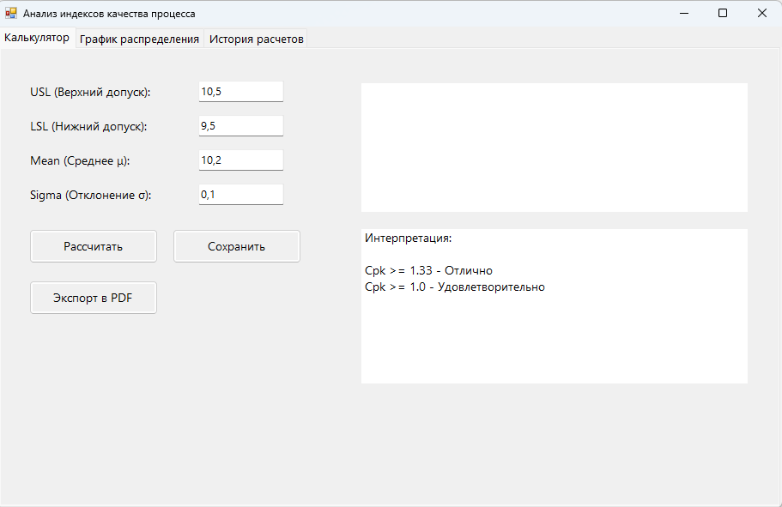
Рисунок 1 Общий вид формы
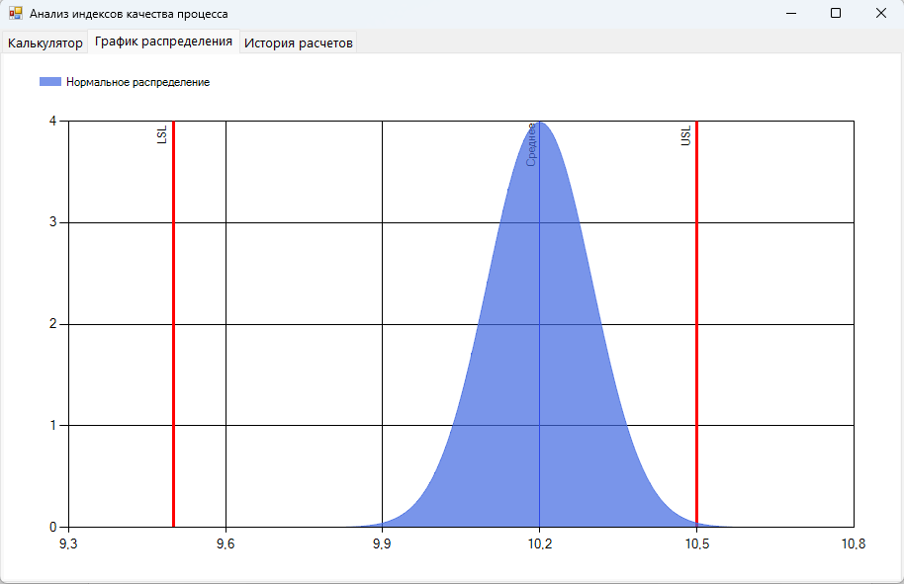
Рисунок 2 Построенный график

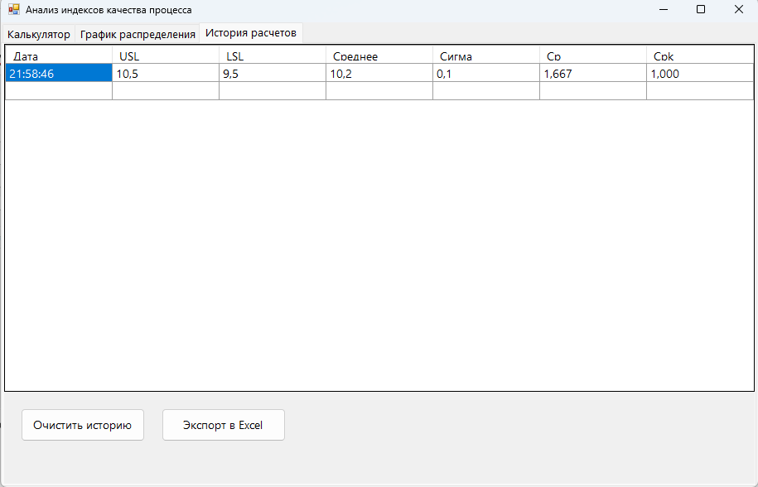
Рисунок 3 Сохранённые данные

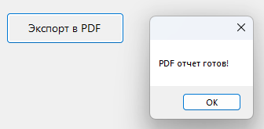
Рисунок 4 Работа экспорта

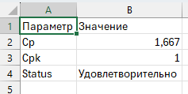
Рисунок 5 Пример отчёта Excel

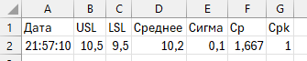
Рисунок 6 Пример отчёта истории

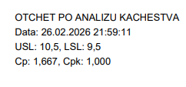
Рисунок 7 Отчёт в PDF
Контрольные вопросы

1. Как по графику нормального распределения определить долю брака?
Доля брака определяется по областям под кривой распределения, которые выходят за установленные границы допусков. На графике это части колокола, находящиеся левее линии нижнего допуска и правее линии верхнего допуска. Чем больше площадь этих крайних участков, тем выше процент бракованной продукции в процессе.
2. Как влияет увеличение стандартного отклонения на индексы качества?
Поскольку стандартное отклонение находится в знаменателе формул расчета, его увеличение ведет к существенному уменьшению индексов качества. Это означает, что разброс процесса увеличивается, колокол распределения становится шире и ниже, а сам процесс становится менее стабильным и менее качественным.
3. Для чего нужна история расчетов в программе?
История расчетов необходима для проведения мониторинга процесса в динамике. Она позволяет сравнивать результаты текущих проверок с предыдущими данными, выявлять нежелательные тренды (например, постепенное смещение среднего значения) и анализировать стабильность качества выпускаемой продукции за разные периоды времени.
4. Какие преимущества дает визуализация процесса в виде графика?
График позволяет мгновенно оценить общую картину качества без детального изучения цифр. Визуализация наглядно показывает, насколько процесс центрирован относительно середины допуска и какой запас точности имеется у оборудования. Это помогает быстро принять решение о необходимости корректировки настроек оборудования.
5. Какие форматы экспорта поддерживает программа?
Разработанная программа поддерживает экспорт данных в формат электронных таблиц Microsoft Excel (через формат CSV) для дальнейшей статистической обработки, а также экспорт в формат PDF для формирования официальных отчетов по анализу качества процесса с русскоязычным интерфейсом.

